**Société RHOD’PEINTURE**

Locaux SMS

ZI Les Chimours

26210 ST SORLIN EN VALLOIRE

A l’attention de Monsieur PALAYER et Monsieur PASCAL

Montrigaud Le 30/12/2015,

Objet : Ensemble de filtration «  Air comprimé avec qualité Air respirable et connectique amont aval par coupleur – Norme EN12021 – Traitement et contrôle CO , CO² … coffret mobile pour 1 personne »

Référence : MB20151103567

Monsieur,

Nous vous remercions pour votre demande, et avons le plaisir de vous proposer nos meilleures conditions de prix, délai, financement éventuel, pour la fourniture du matériel déterminé, suivant les données recueillies.

Suivi par : Monsieur Alain BALAZARD

Phone GSM : 06 75 44 57 61

Téléphone : 09 61 31 16 40

Mail : [alain.balazard@sfacs-industrie.fr](mailto:alain.balazard@sfacs-industrie.fr)

Fax : 04 86 55 63 01

##### I –SOLUTION 1 : Norme EN12021 avec contrôle et élimination CO²& CO , régulateur pour une personne ( alimentation pour casque de sablage en pression 2/2.5 Bars , 160/250 l/min ) –

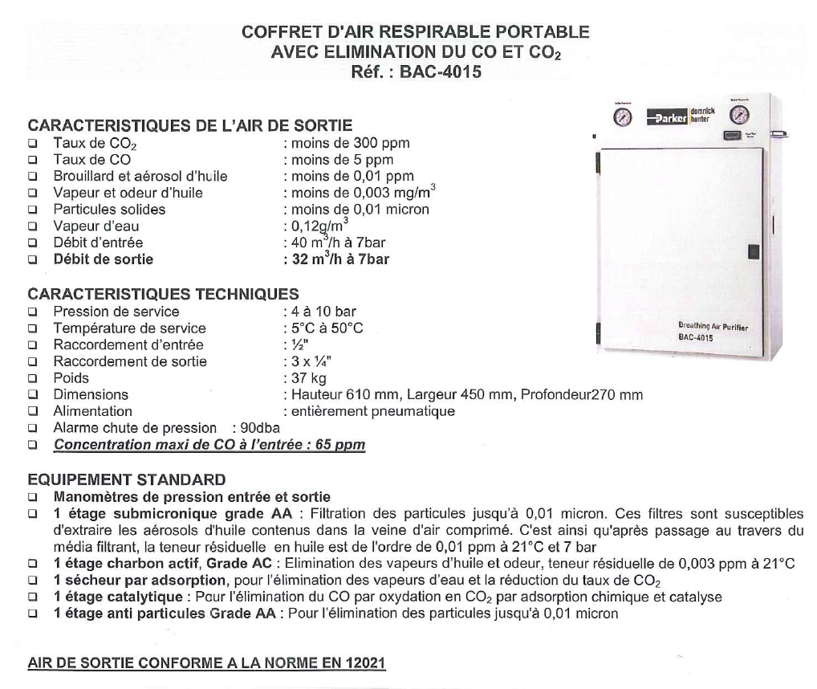

*Délai : 6 semaines à réception de commande*

**PRIX VENTE UNITAIRE HT : 5 937.00 €**

##### OPTION VALISE DE CONTROLE AIR RESPIRABLE

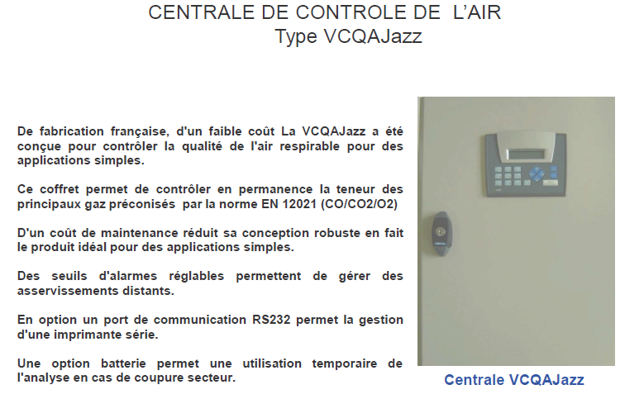

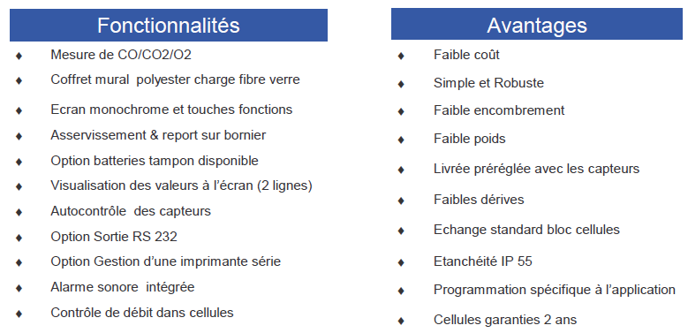

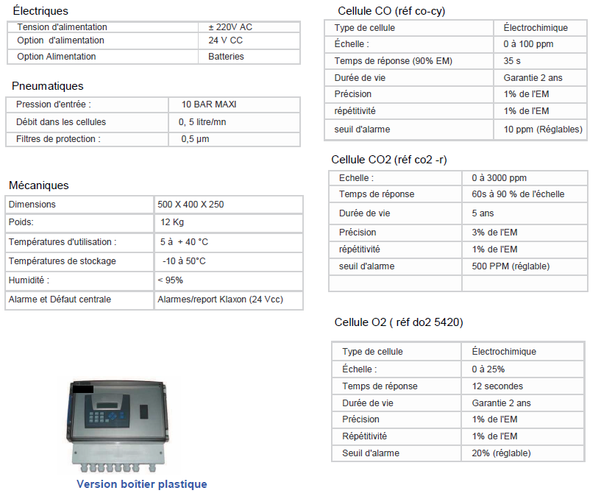

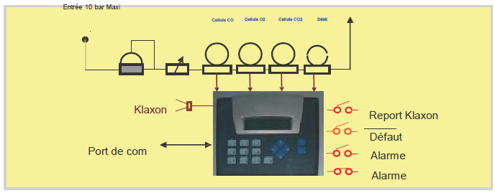

**PRIX VENTE UNITAIRE HT : 8 634.00 €**

##### II –SOLUTION 2 : TWIN CONresp6Unité dépuration air respirable 3/4 » 38m3/h ISO EN 12021 – les différents niveaux de CO² & CO sont contrôlés par les filtres mais aucune alarme.

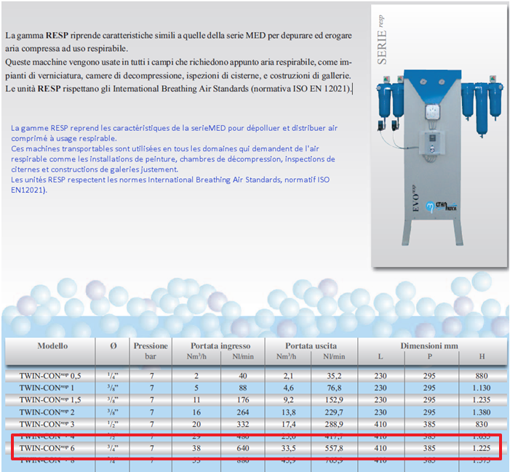

**PRIX VENTE UNITAIRE HT : 4 746.42 €**

*Délai : 3 semaines à réception de commande*

**III– DESCRIPTION D’ACHAT**

**SOLUTION 1 : BAC4015 + VALISE DE CONTROLE**

Ref Désignation PU HT Qté Total HT

BAC4015 COFFRET D’AIR RESPIRABLE 5 937.00 1 5 937.00

VCQAJAZZ Valise de contrôle d’air resp 8 634.00 1 8 634.00

**Total HT € : 14 571.00 EUR**

TVA 20% : 2 914.20 EUR

**TOTAL TTC €** : 17 485.20 EUR

**SOLUTION 2 : TWIN CON resp6**

Ref Désignation PU HT Qté Total HT

TWINCON6 unité d’épuration air resp 4 746.42 1 4 746.42

**Total HT € : 4 746.42 EUR**

TVA 20% : 949.28 EUR

**TOTAL TTC €** : 5 695.70 EUR

##### IV – GENERALITES

**. Délai de l’ensemble : Solution 1 : 6 semaines**

**Solution 2 : 3 semaines**

Garantie : 1 an

. SAV et pièces détachées assurés par notre équipe de techniciens, dans les meilleurs délais.

**. Révision de prix :** Nous nous réservons le droit de revoir les prix indiqués plus haut, dans le cas de l’application d’un cahier des charges aux conditions administratives techniques ou commerciales autres que celles stipulées dans le présent devis.

**. Réserve de propriété :** En vertu de la loi 80335 du 12/05/80, les matériels livrés demeurent notre propriété jusqu’au paiement intégral du montant total des factures correspondantes, même si ceux-ci ont fait l’objet de transformation, d’intégration ou de reventes. Cette clause n’ayant pas été explicitement rejetée, sera considérée acceptée par l’acquéreur.

. **Devis** estimatif et servant de cahier des charges, compte tenu des éléments en notre possession et à affiner ensemble.

. D’une manière générale, n’est pas compris tout ce qui n’est pas explicitement décrit dans notre offre (notamment étanchéités toiture, mise aux normes éventuelle, tranchées…)

##### V – Règlement

* **Règlement : 30 JFDM**
* **3 fois sans frais ( 40% à réception de commande – 30% à 30 Jours – 30% à 60 Jours )**
* **Possibilité de financement (sous réserve d’acceptation de notre partenaire) LOCAM :**
* LOA (VR de 2%) -

**Solution 1 :**

***a- SANS Valise de contrôle : Montant total 5 937.00 EUROS NET HT :***

*36 mois : 199.31€ Mensualité EUROS*

***b- AVEC Valise de contrôle : Montant total 14 571.00 EUROS NET HT :***

*36 mois : 462.63€ Mensualité EUROS*

**Solution 2 : Montant total 4 746.42 EUROS NET HT :**

36 mois : 159.34€ Mensualité EUROS

**. Validité de l’offre : 3 semaines**

Espérant répondre à vos attentes, nous nous tenons à votre entière disposition pour tout renseignement complémentaire et vous remercions pour la confiance que vous nous témoignez en nous consultant.

Courtoisement.

Le service commercial

Suivi de ce dossier : M. Alain BALAZARD / 06 75 44 57 61

Alain.balazard@sfacs-industrie.fr